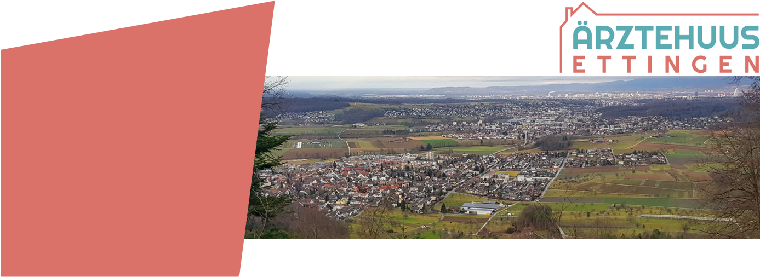
Quelle Foto: Webseite Gemeinde Ettingen
Wir suchen ab sofort
Hausärztin / Hausarzt
(40 - 60%)
Perspektiven
Sie haben die Wahl: arbeiten im Angestelltenverhältnis mit einem attraktiven Vergütungsmodell oder auch mit einer Beteiligung am Ärztehuus Ettingen.
Es werden gegenseitige Stellvertretungen im Team angestrebt.

Arbeitsort
Die urbane Gemeinde Ettingen mit gut 5'500 Einwohnern liegt am Fusse des Blauen südlich von Basel.
Die Gemeinde ist verkehrstechnisch sehr gut erschlossen, eine Vielzahl an Freizeitangeboten und Einkaufsmöglich-keiten in der Umgebung tragen zur Attraktivität bei.
Das Ärztehuus-Ettingen befindet sich am Birkenweg 7, 200 Meter entfernt von der Tramhaltestelle Ettingen Dorf.

Haben Sie noch Fragen? Wir sind gerne für Sie da. Ansonsten freuen sich Dr. med. Anne Hauke und ihr Team auf Ihre Bewerbungsunterlagen.

Kontakt
Dr. med. Anne Hauke
anne.hauke@hin.ch
+41 (0)61 721 66 69

Praxamed Center AG
Tim Jenni
t.jenni@praxamed.ch
+41 (0)77 481 52 50
Stellenreduktion
Das harmonisches und eingespielte Team des Ärztehuus Ettingen sucht per sofort aufgrund reduzierter Tätigkeit einer Kollegin einen neuen Hausarzt/Hausärztin.
Ihnen bietet dies die Möglichkeit, mit bis zu 60% die Tätigkeit als Hausärztin / Hausarzt im etablierten Ärztezentrum aufzunehmen und auch langfristig einen Teil des Patientenstamms zu betreuen. Zudem versorgt das Ärztehuus Ettingen ein grosses Einzugsgebiet und ist weiterhin im Wachstum.

Auf Sie warten…
– ein lebhaftes Team und eine moderne Praxis mit
- bestehenden und neuen Patienten, elektronischer
Krankenakte, Praxisapotheke und Praxislabor.
- – vielfältige Weiterbildungsmöglichkeiten – man hört
ja nie auf zu lernen.

Sie verfügen über…
– eine abgeschlossene Facharztausbildung FMH
oder ausländische Diplome, die die Zulassungsbe-
dingungen für eine hausärztliche Tätigkeit erfüllen.
– klinische Erfahrung in der medizinischen Grund-
versorgung.
– Freude an selbständiger Praxistätigkeit und daran,
etwas Eigenes aufzubauen.

